6.1.) Mappa del Sistan in Iran

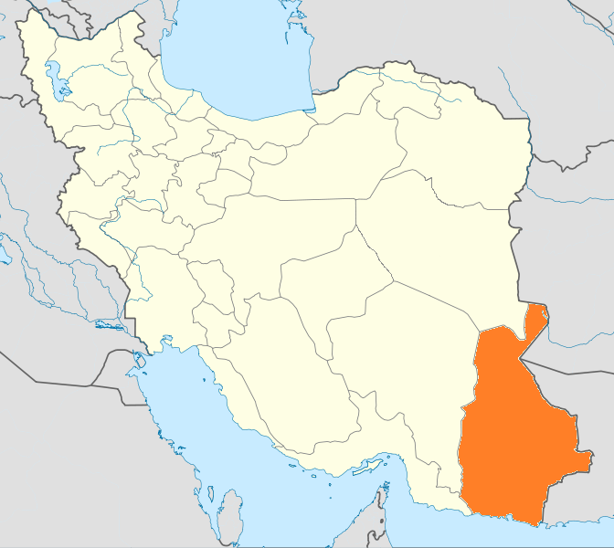

6.3.) Mappa dell’Uttar Pradesh (India)

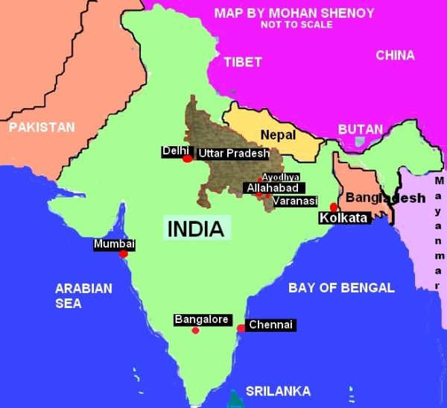
6.6.) Mappa delle conquiste territoriali delle tigri Tamil (2005)

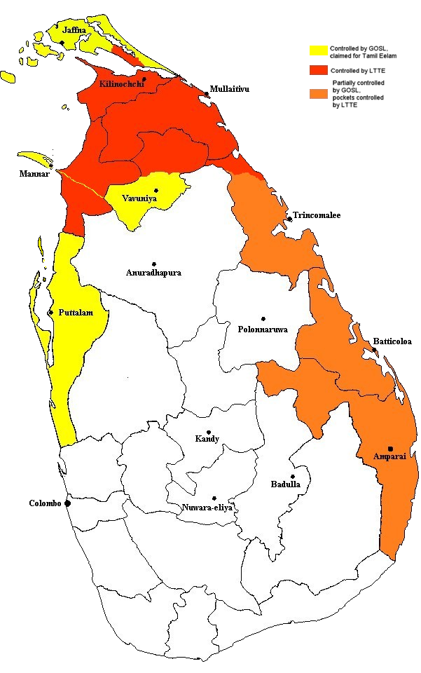

6.9.a) Mappa dello stato di Arakan: minoranze Royingyas in rosso.

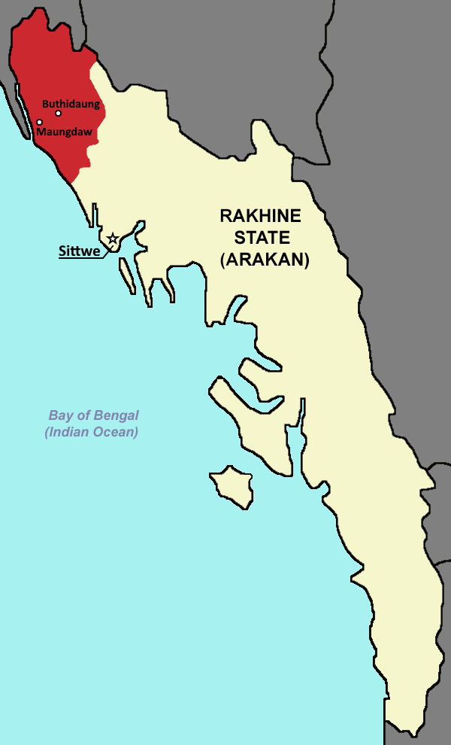
6.9.b) Mappa etnica del Myanmar

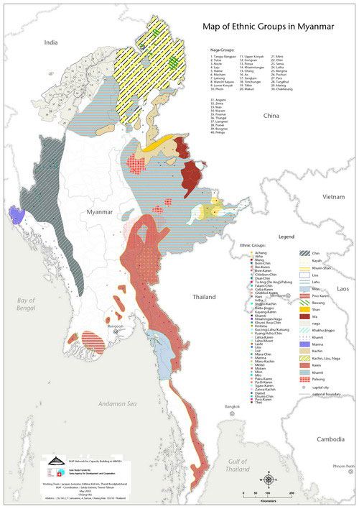

6.9.c) Mappa della Birmania (2023)

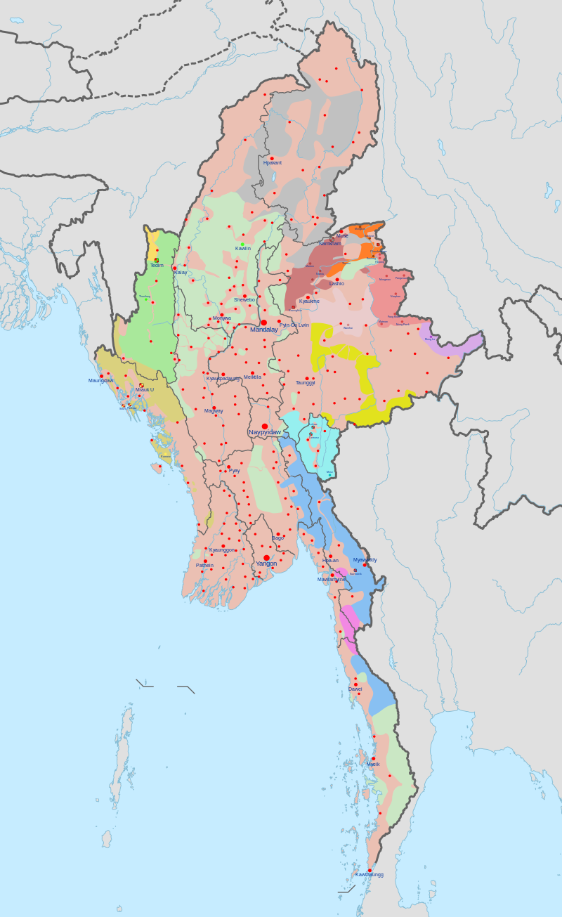

Tatmadaw and allies People's Defence Force and allies
Kachin Independence Army Karen National Liberation Army and allies
Ta'ang National Liberation Army Myanmar National Democratic Alliance Army
Shan State Army – North Restoration Council of Shan State
Arakan Army Karenni Nationalities Defence Force, Karenni Army, Karenni National People's Liberation Front
Wa State National Democratic Alliance Army
Chin National Front and allies Zomi Revolutionary Army
New Mon State Party
6.10.a) Mappa del Tibet

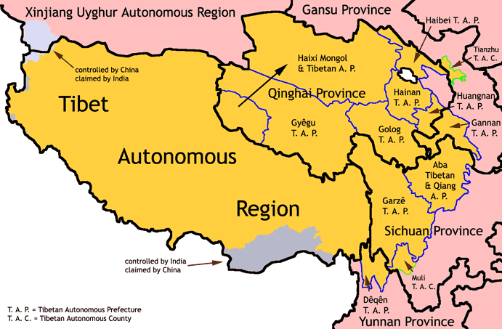
6.10.b) Confine tra India e Cina (guerre del 1962)

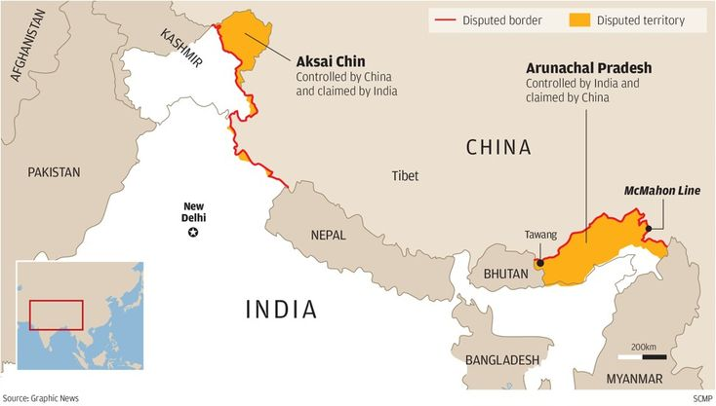

6.10.c) Arunachal Pradesh (territori assegnati a Cina in giallo e all’India in verde)

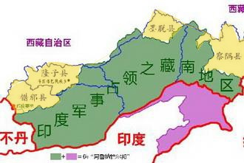
6.11.) Mappa Cina e Mongolia

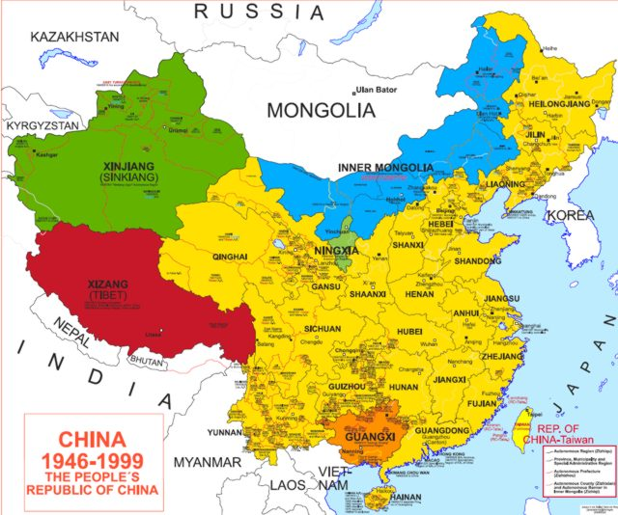

6.12.) Mappa etnica dello Xianniang

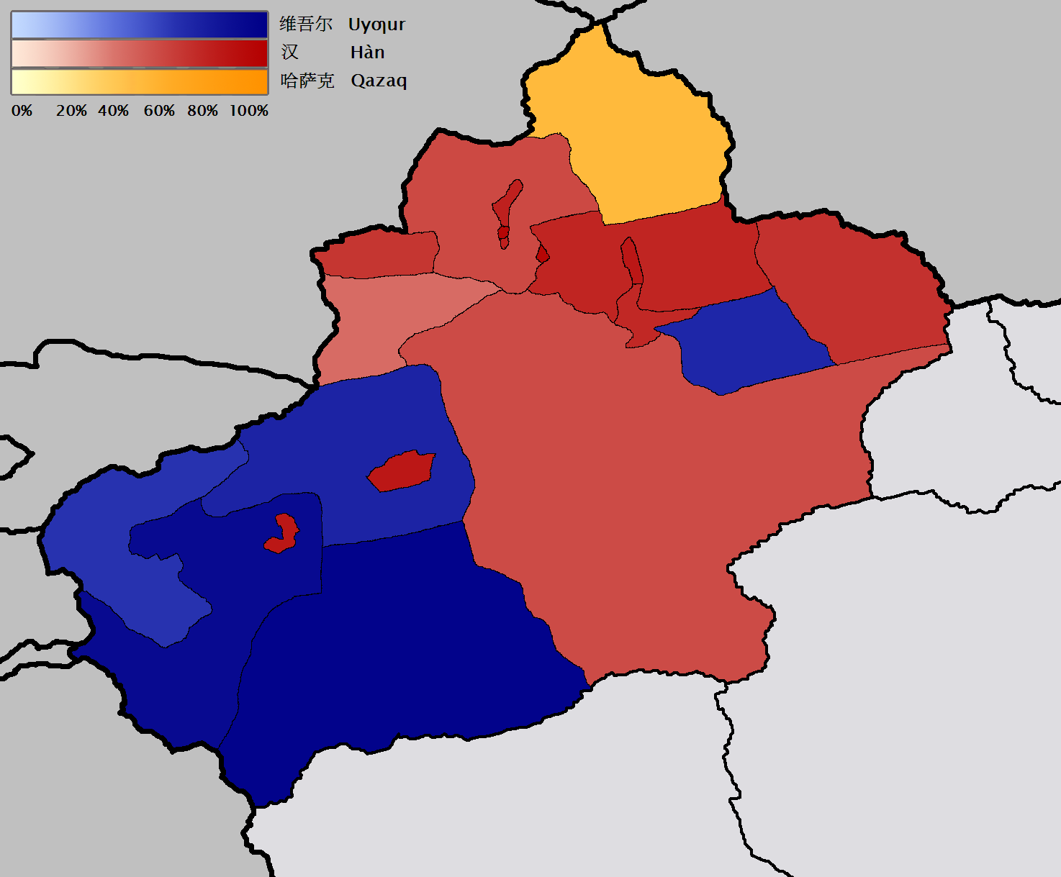
6.15.) Mappa etnico-linguistica della Cambogia

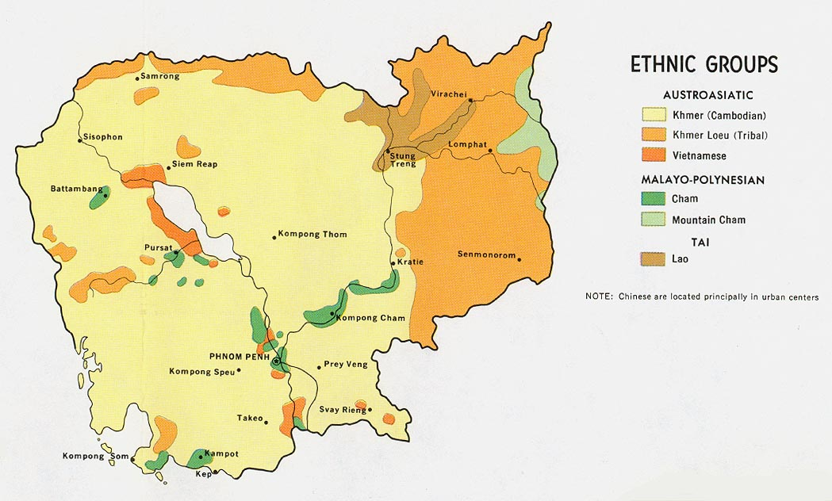

6.16.a) Mappa delle Filippine

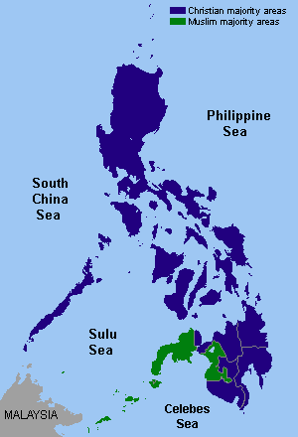

6.16.b) Mappa della regione autonoma di Mindanao dell’accordo di pace del 1996

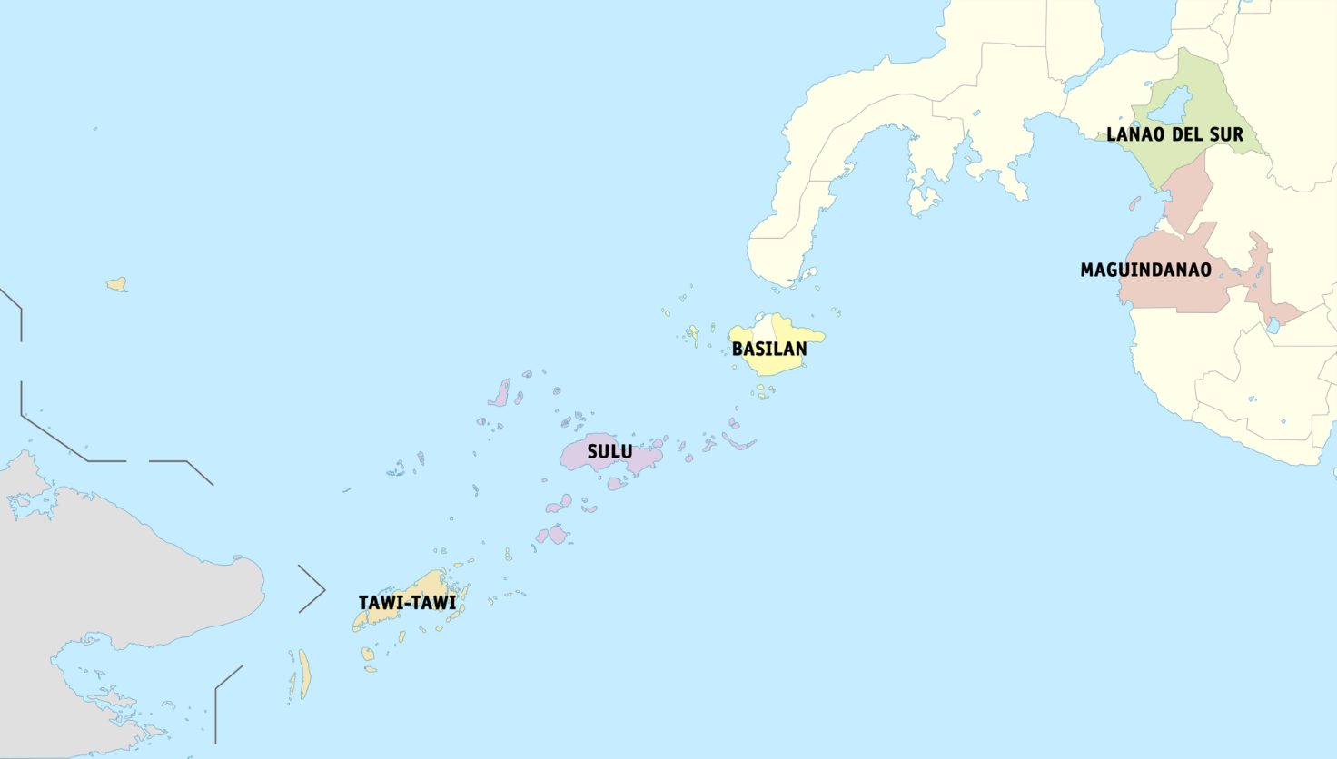
6.16.c) Mappa della regione autonoma di Bangsamaoro dell’accordo di pace del 2014

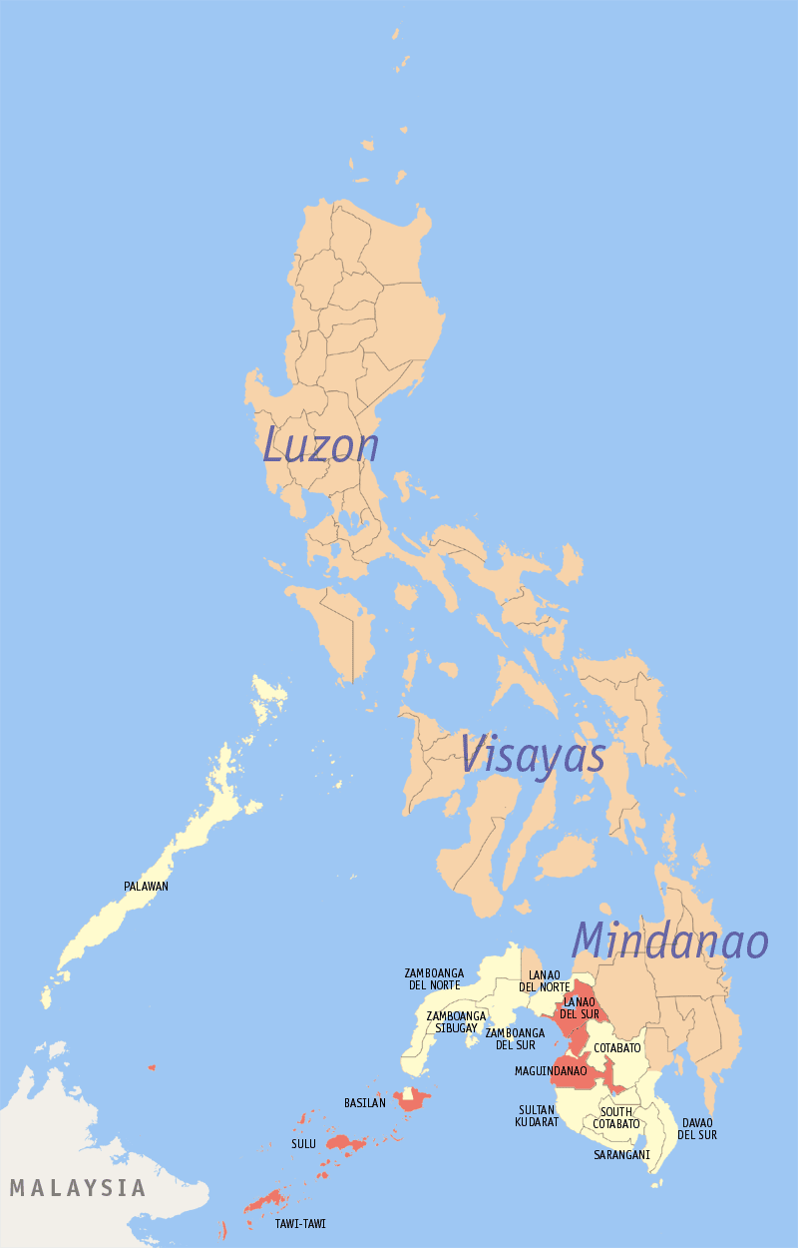
6.17.) Mappa di Aceh in Indonesia

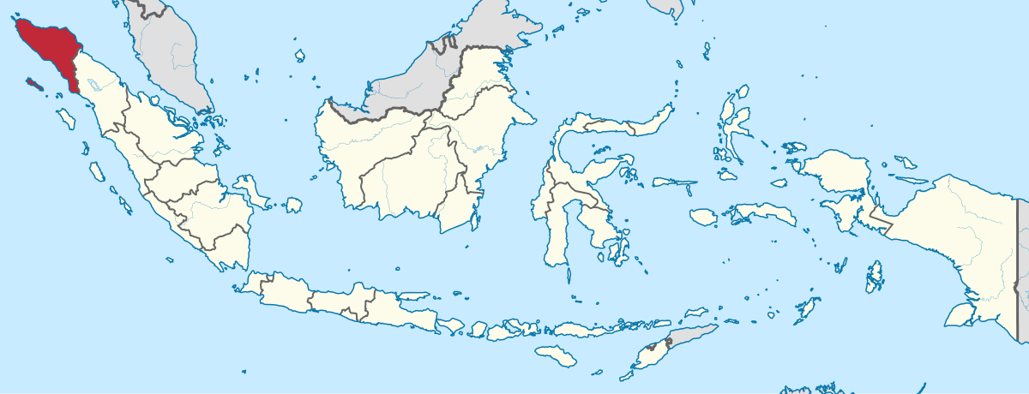

6.18a) Mappa di West Papua

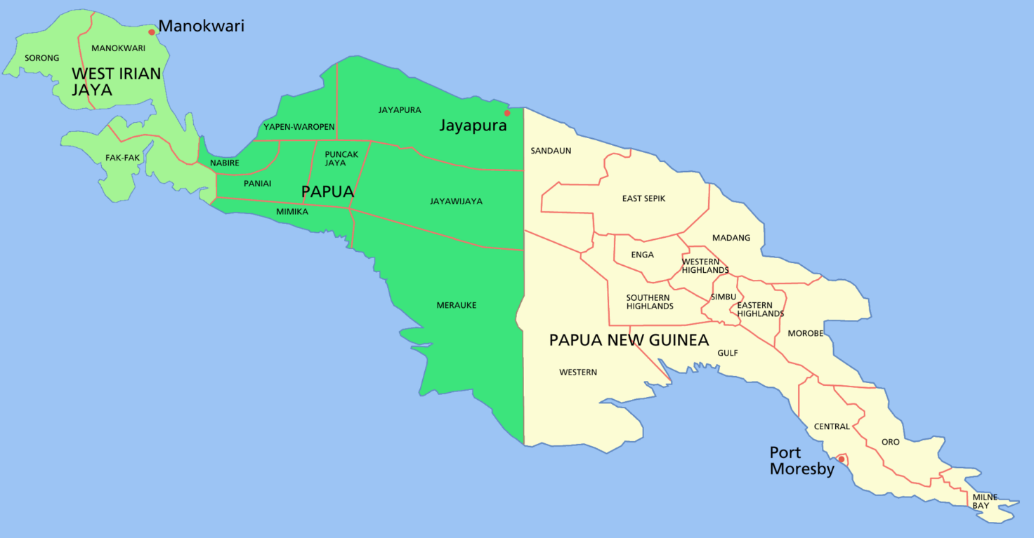

6.18.b) Mappa di Bougainville (isola di Papua Nuova Guinea)

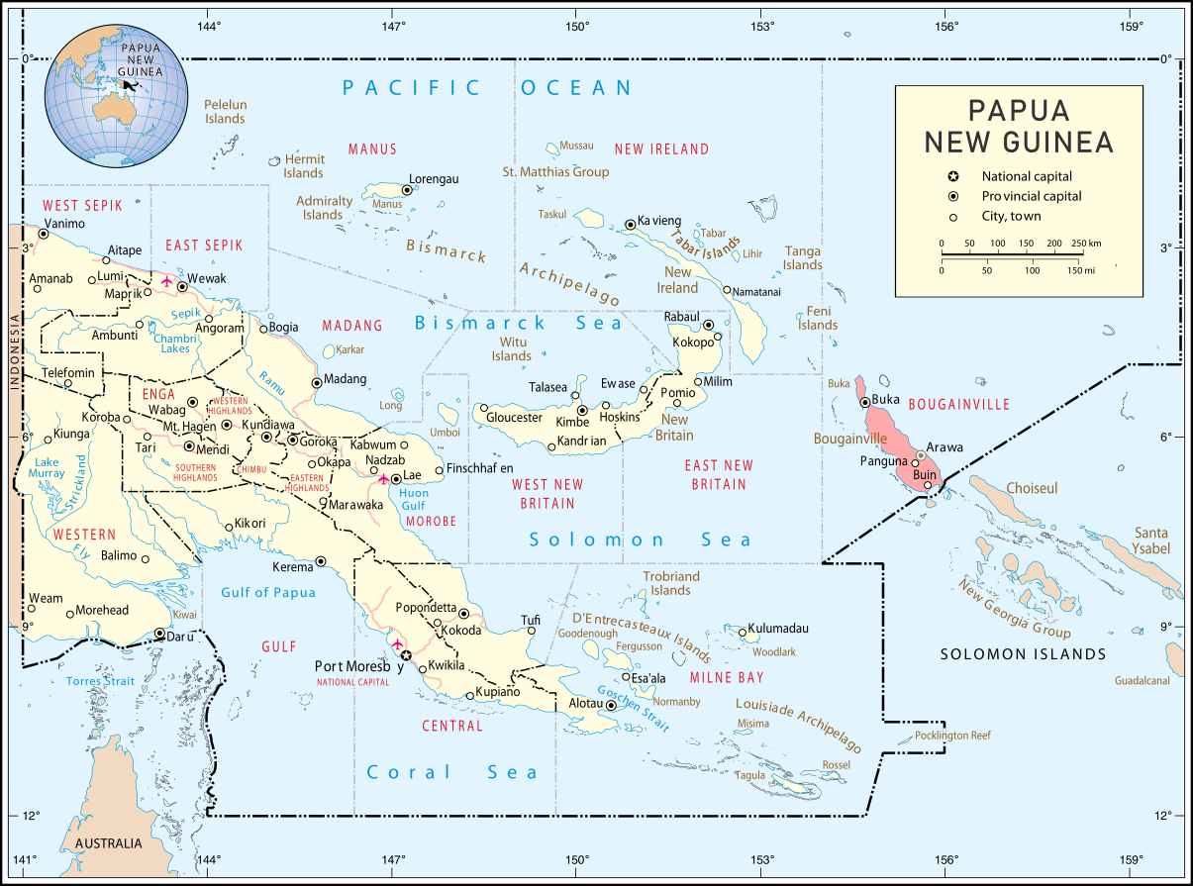

6.20.) Mappa delle Isole Fiji

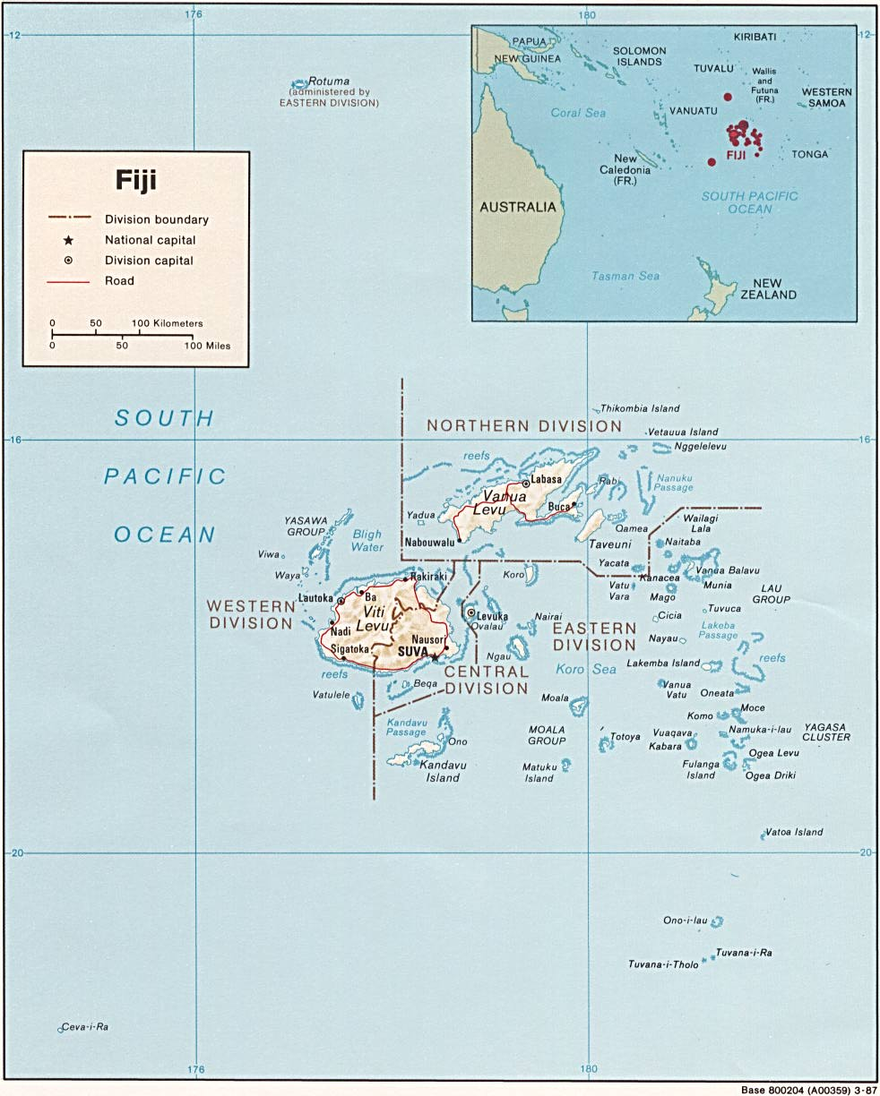

6.21.) Isole Kurili

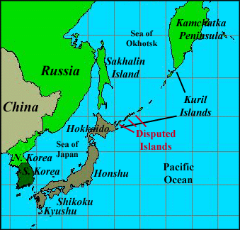

Il trattato di pace di San Francisco del 1945 le ha assegnate tutte all’Urss, ma il Giappone rivendica la sovranità sulle quattro isole a nord di Hokkaido, come previsto dal trattato di Shimoda del 1855, che sancì la divisione delle Kurili in isole del nord assegnate alla Russia e le quattro del sud controllate dal Giappone.
6.22.) Isole Senkaku (Diyaou in cinese) nel mar cinese orientale

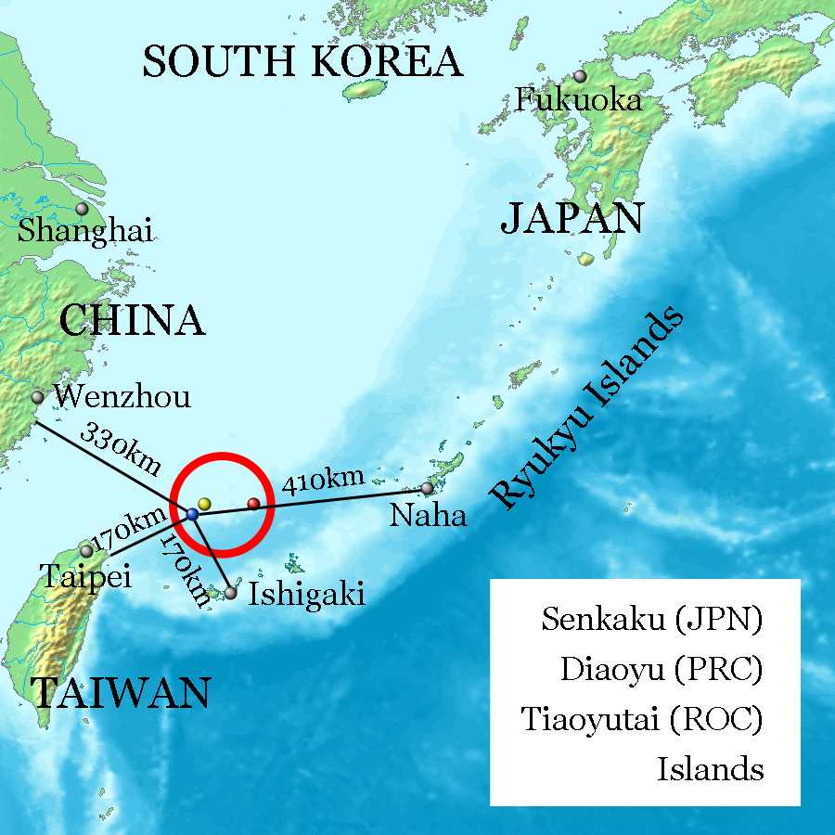

Le isole Ryukyu e Ishigaki sono giapponesi. *
Le isole Senkaku sono giapponesi sotto l’amministrazione dell’isola di Ishigaki, ma sono reclamate sia dalla Cina che da Taiwan per la maggiore vicinanza geografica. Il Giappone ha deciso di lasciarle disabitate e di esplorarne le risorse, allo scopo di evitare il conflitto con la Cina.
6.23.) Isole Spratly nel mare cinese meridionale

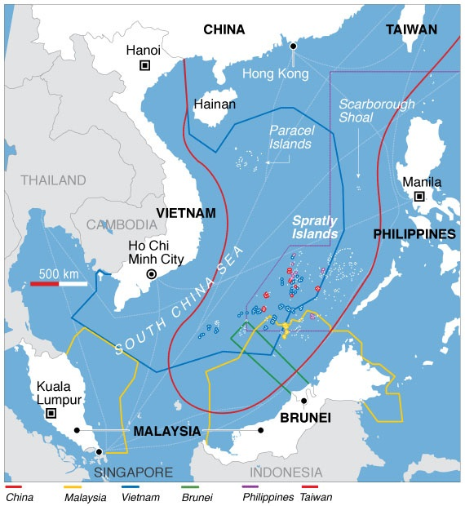

Alcune isole sono occupate dalle Filippine (7 viola), dalla Cina (8 rosse) e dal Vietnam (7 blu), una da Taiwan e una dalla Malesia. Le isole in bianco sono rivendicate, ma non occupate da nessuno.

